两江新区2024年第一季度公开招聘工作人员
资格复审通知

根据《重庆市属事业单位2024年第一季度公开招聘工作人员公告》，现将资格复审有关事宜通知如下：
一、资格复审时间
2024年5月15日（星期三）上午9:30—12:00。
二、资格复审地点
重庆两江新区重光小学校；
地址：重庆两江新区人和街道星峰路55号。
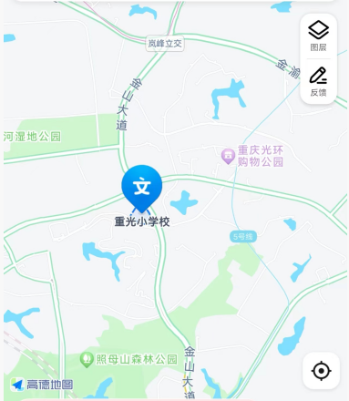

三、资格复审对象
进入资格复审的人员（名单详见两江新区官网http://www.liangjiang.gov.cn/“政务”频道“公示公告”栏《两江新区2024年第一季度公开招聘工作人员进入面试人员名单》）。
四、资格复审提交材料
本人身份证、符合招聘条件的学历学位证书〔国（境）外高校毕业生还应提供教育部中国留学服务中心学历认证〕以岗位要求的职称、职业（执业）资格及其他佐证材料原件和复印件。招聘岗位对学科专业有“方向”要求，但学历学位证书无法体现的，考生应在资格复审时出具能有效佐证招聘专业要求的各学期成绩单或毕业院校（院系）相关证明等材料。2024届普通高校毕业生报考的，可凭加盖毕业院校印章的各学期成绩单或就业推荐表等材料参加资格复审。
考生属机关事业单位在编工作人员的，应在面试资格复审时向负责资格审查的单位出具《机关事业单位工作人员诚信应聘承诺书》（《公告》附件9）。未按规定提供《机关事业单位工作人员诚信应聘承诺书》或经核实处于最低服务期限的，取消进入后续环节及聘用资格。
各类材料须确保真实有效，如出现虚假材料或经相关部门认定材料不具备相应佐证效力的，一律视作不符合报考岗位条件，取消考生面试及聘用资格。
五、其他事项
未在规定的时间和地点携规定材料参加现场资格审查的，视为自动放弃面试资格。
若委托他人代参加现场资格复审，被委托人还须提供身份证原件、复印件以及委托书（委托人签名并盖手印）。
资格复审合格者，参加面试；资格复审不合格或经确认自行放弃面试的，其缺额可按报考该岗位考生笔试折合总成绩从高到低依次递补，是否递补及递补次数由用人单位报主管部门研究确定。若递补人选笔试总成绩相同，则并列进入面试。面试后，查实考生不符合报考资格条件的，其面试缺额不再递补。

两江新区组织人事部、两江新区教育局
2024年5月11日

